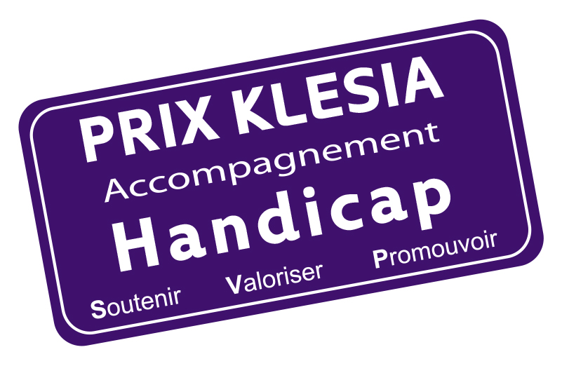

PRIX KLESIA Accompagnement Handicap 2018

DOSSIER DE CANDIDATURE

La taille des zones de saisie est volontairement limitée.
Date limite de dépôt des dossiers : mardi 12 juin 2018

>> PRESENTATION DE L’ORGANISME CANDIDAT
Nom de l’organisme
Statut juridique
Président
Adresse
 | Code Postal |  |  | Ville
Date de création | / /
Responsable du projet
Fonction
Coordonnées du responsable du projet | Tél : |  | Fax :
 | Email :  J’accepte de recevoir des informations KLESIA |  | Site Internet :
Missions de l’organisme

>> PrÉsentation du projet
Etat du projet | En cours de réalisation / En cours de lancement / Réalisé
Titre du projet
Thématique | Emploi / Avance en âge / Aide aux Aidants / Nouvelles technologies
Profil des bénéficiaires  Nombre de bénéficiaires | Enfants en situation de handicap, travailleurs handicapés, adultes handicapés vieillissants, aidants de…, …
Raisons d’être du projet | Contexte local, étude de besoins, problématiques identifiées, recueil des attentes des publics concernés, objectifs visés, moyens mis en œuvre.
Synthèse du projet

Présentation de l’équipe impliquée

Nombre de personnes

Coût du projet | - Charges (matériels, moyens, compétences nécessaires)  - Ressources (partenariats, fonds propres, …)
Organismes partenaires du projet | Différencier partenaires financiers et partenaires ressources
Etapes clés | Calendrier de réalisation et périodes de mise en œuvre (préparation, lancement, construction, finalisation, déploiement,…)
Prix, récompenses et dates | Obtenus par l’organisme candidat pour ce projet et/ou d’autres réalisations
Avez-vous déjà candidaté au Prix KLESIA ?
Si oui, indiquer en quelle année et pour quel projet.

Avez-vous déjà obtenu une subvention de KLESIA ?

Si oui, indiquer en quelle année, pour quel projet et pour quel montant.

Liste des annexes | (Hors pièces obligatoires)
Autorisation d’utilisation des données dans le cas où le projet remporterait l’un des 4 prix : | J’autorise KLESIA  - A faire connaître mon identité lors de la publication des résultats au Concours Prix KLESIA Accompagnement Handicap 2018 ;  - A publier ou à diffuser sur quelque support que ce soit, à des fins non lucratives, mon dossier de participation.  ☐ J’accepte  ☐ Je n’accepte pas

Le dossier de candidature devra être envoyé au plus tard le mardi 12 juin 2018 :

- Par mail à l’adresse suivante : accompagnement.handicap@klesia.fr
L’email doit être parvenu au plus tard le 12 juin 2018 à 23h59

Pièces complémentaires obligatoires à joindre au dossier :
- Statuts en vigueur, datés et signés
- Liste des membres du Conseil d’Administration
- Avis de parution au Journal Officiel
- Agrément ESUS pour les structures de l’Economie Sociale et Solidaire
- Rapport d’activité 2017 (ou à défaut 2016)
- Compte de résultat et bilan 2017 (ou à défaut 2016).
En cas de création de l’organisme candidat en 2017 ou 2018, le budget prévisionnel doit être joint.
N’hésitez pas à nous faire parvenir, en annexe, tous documents écrits, photos ou réalisations audiovisuelles présentant votre projet.

Attention : Les dossiers incomplets ne seront pas examinés.

L’Association de moyens KLESIA, association régie par la loi du 1er juillet 1901, dont le siège social est situé 4 rue Marie-Georges Picquart – 75017 Paris, organise le Prix KLESIA Accompagnement Handicap qui a pour vocation de récompenser les initiatives les plus exemplaires en faveur des personnes en situation de handicap.

Conformément à la loi n° 78-17 du 6 janvier 1978 modifiée, relative à l’informatique, aux fichiers et aux libertés, les informations communiquées à l’occasion de la participation au Concours sont destinées à l’Association de Moyens KLESIA en sa qualité de responsable du traitement. Les données sont collectées, avec le consentement du Candidat, pour les besoins de la bonne réalisation du Concours Prix KLESIA Accompagnement Handicap.
Les candidats disposent à tout moment de la faculté d’introduire une réclamation auprès de l’autorité de contrôle compétente, ainsi qu’un droit d’accès, de rectification, d’effacement, de limitation, de portabilité et d’opposition pour motifs légitimes aux données personnelles.
Pour exercer ce doit, la demande devra être adressée au Service INFO CNIL – CS 30027, 93108 Montreuil cedex, ou par courriel l’adresse suivante : info.cnil@klesia.fr

